

富阳农商银行
2018年社会责任报告
Fuyang rural commercial bank
Social Responsibility Report 2018

报告说明

〉报告范围
报告时间范围 ：2018年1月1日至2018年12月31日，部分适当追溯以前年份。
报告发布周期 ：本报告为年度报告。
报告组织范围：本报告覆盖富阳农商银行及各支行（营业部）。
〉参照标准
本报告参照《全球报告倡议组织（GRI）可持续发展报告指南》（2006版）及金融服务业行业补充指南等标准要求编写，同时符合中国银监会《关于加强银行业金融机构社会责任的意见》、中国银行业协会《中国银行业金融机构企业社会责任指引》及《公司履行社会责任的报告》编制指引要求。
〉数据说明
报告中的部分财务数据来自2018年度财务报表，本银行截止2018年12月31日年度财务报表已经浙江大华会计师事务所（特殊普通合伙）浙江万邦分所审计。其他数据主要来源于本行内部系统数据。本报告所涉及货币金额以人民币作为计量币种，特别说明除外。
〉发布形式
本报告以印刷版和电子版两种形式发布。电子版可在本行网站查阅。
〉联系方式
总行地址：浙江省杭州市富阳区依江路501号
邮编：311400
传真：0571-63365074
电子邮箱：fyrcbk@126.com
网址：www.fyrcbk.com



浙江农信

标志释义
标志整体构图为圆形，由传统古钱币演化而来，意味着圆满和稳定，表达浙江省农村合作金融系统的和谐、合作及稳步发展。
标志中间的图案既是草书“之”字的写意，又是之江的象形，有明显的浙江区域特征。
该图案与圆形标志的组合，充满着动感和张力，象征合作金融事业开拓进取和蓬勃生机。标志还暗含阿拉伯数字“3”，表达“合作金融，服务三农”的理念，又暗含中国传统文化中“三生万物”的概念。
标志的标准色中，绿色象征自然、农业、成长，蓝色象征现代、科技、蓝天；绿色和蓝色的组合，是传统与现代的结合，是大地与蓝天的结合，是感性与理性的结合，是自然与科技的结合，寓意着浙江农村合作金融系统扎根浙江、立足三农、服务社区的生存理念，又表露出强化核心竞争能力、打造现代金融机构的决心。

本行概况

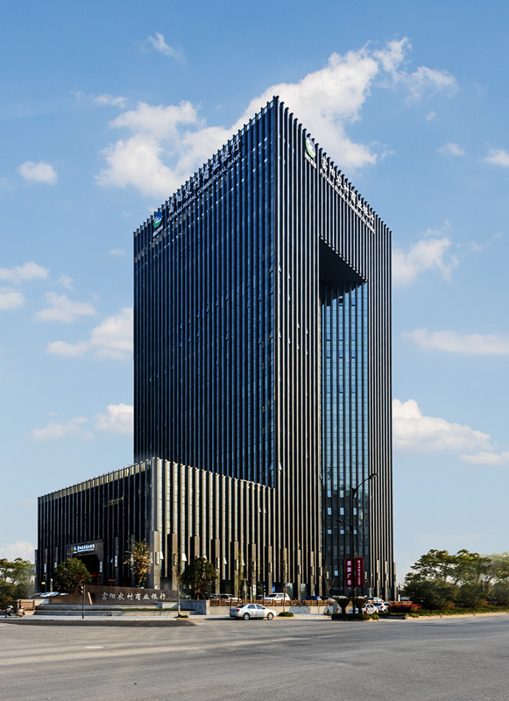
浙江富阳农村商业银行股份有限公司，简称“富阳农商银行”，于2015年5月18日挂牌成立，由浙江富阳农村合作银行整体改制而来，注册资本8.27亿元。至2018年末，共有员工910人，营业网点79家，其中1个营业部、18家支行、4家二级支行、46家分理处、10家储蓄所，机构网点环绕全区、遍及城乡。
作为一家地方性金融机构，富阳农商银行坚定服务“三农”、坚守富阳本土、坚持创新发展，资产规模持续增长、支农力度持续加大、服务品质持续优化、社会形象持续提升，至2018年末，全行各项存款余额达352.83亿元，各项贷款余额达254.64亿元，存贷款规模分别占全区金融机构的32.16%和19.85%，上缴税收2.73亿元，是全区存贷规模最大的银行，综合实力在全区金融机构中稳居第一，荣获“2018年全省农信系统普惠金融标兵单位”和“中国红十字奉献奖章”等荣誉称号。
富阳农商银行以打造受人尊重的价值银行为目标，在提供高效、优质的金融服务之余，勇担社会责任，热衷慈善事业，捐助1000万元成立“阳光成才奖学基金”，向区红十字会捐款500万元成立“博爱救助基金”，向农村公益金捐赠500万元助兴城乡统筹发展，向区慈善总会捐献留本冠名基金2000万元助推农村居家养老事业，向浙江慈善基金捐资150万元助力扶贫帮困工作，向“五水共治”捐款500万元，向富春街道教育系统捐赠500万元设立富春教育基金，是全区社会贡献最多的银行。
“和上下以齐心，和内外以同行”，富阳农商银行将围绕和谐、和美、和善，树立和谐共进、和美共享、和善共荣的“和”文化体系，努力构建以零售业务为主导的社区普惠银行！
组织架构图
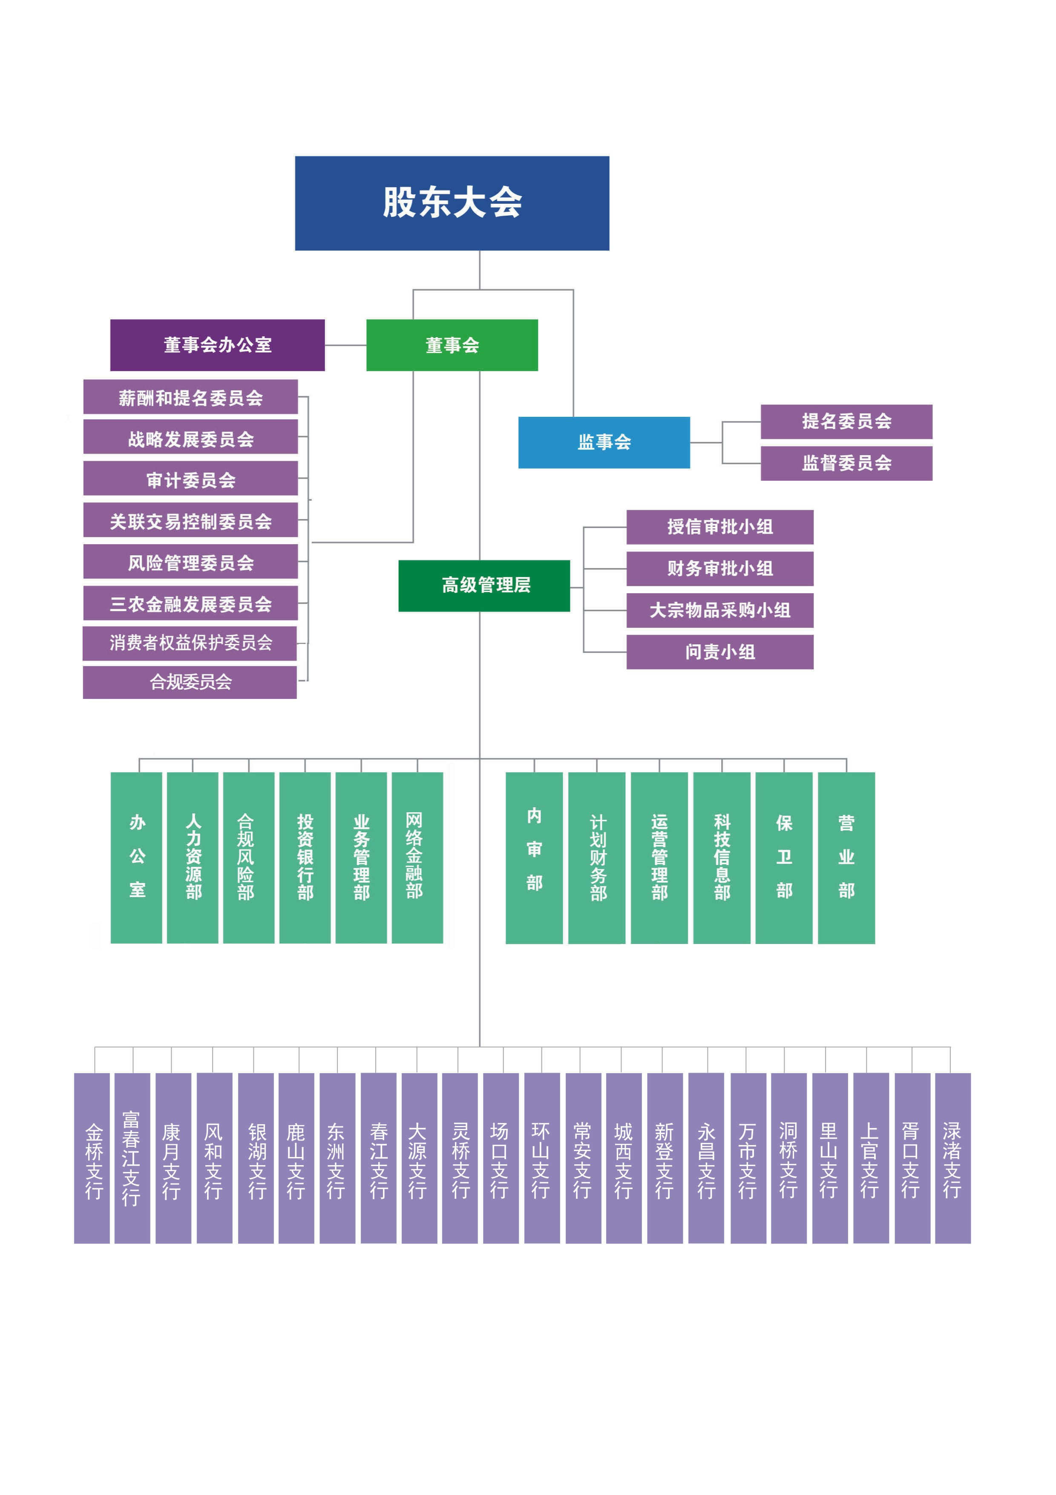

分支机构

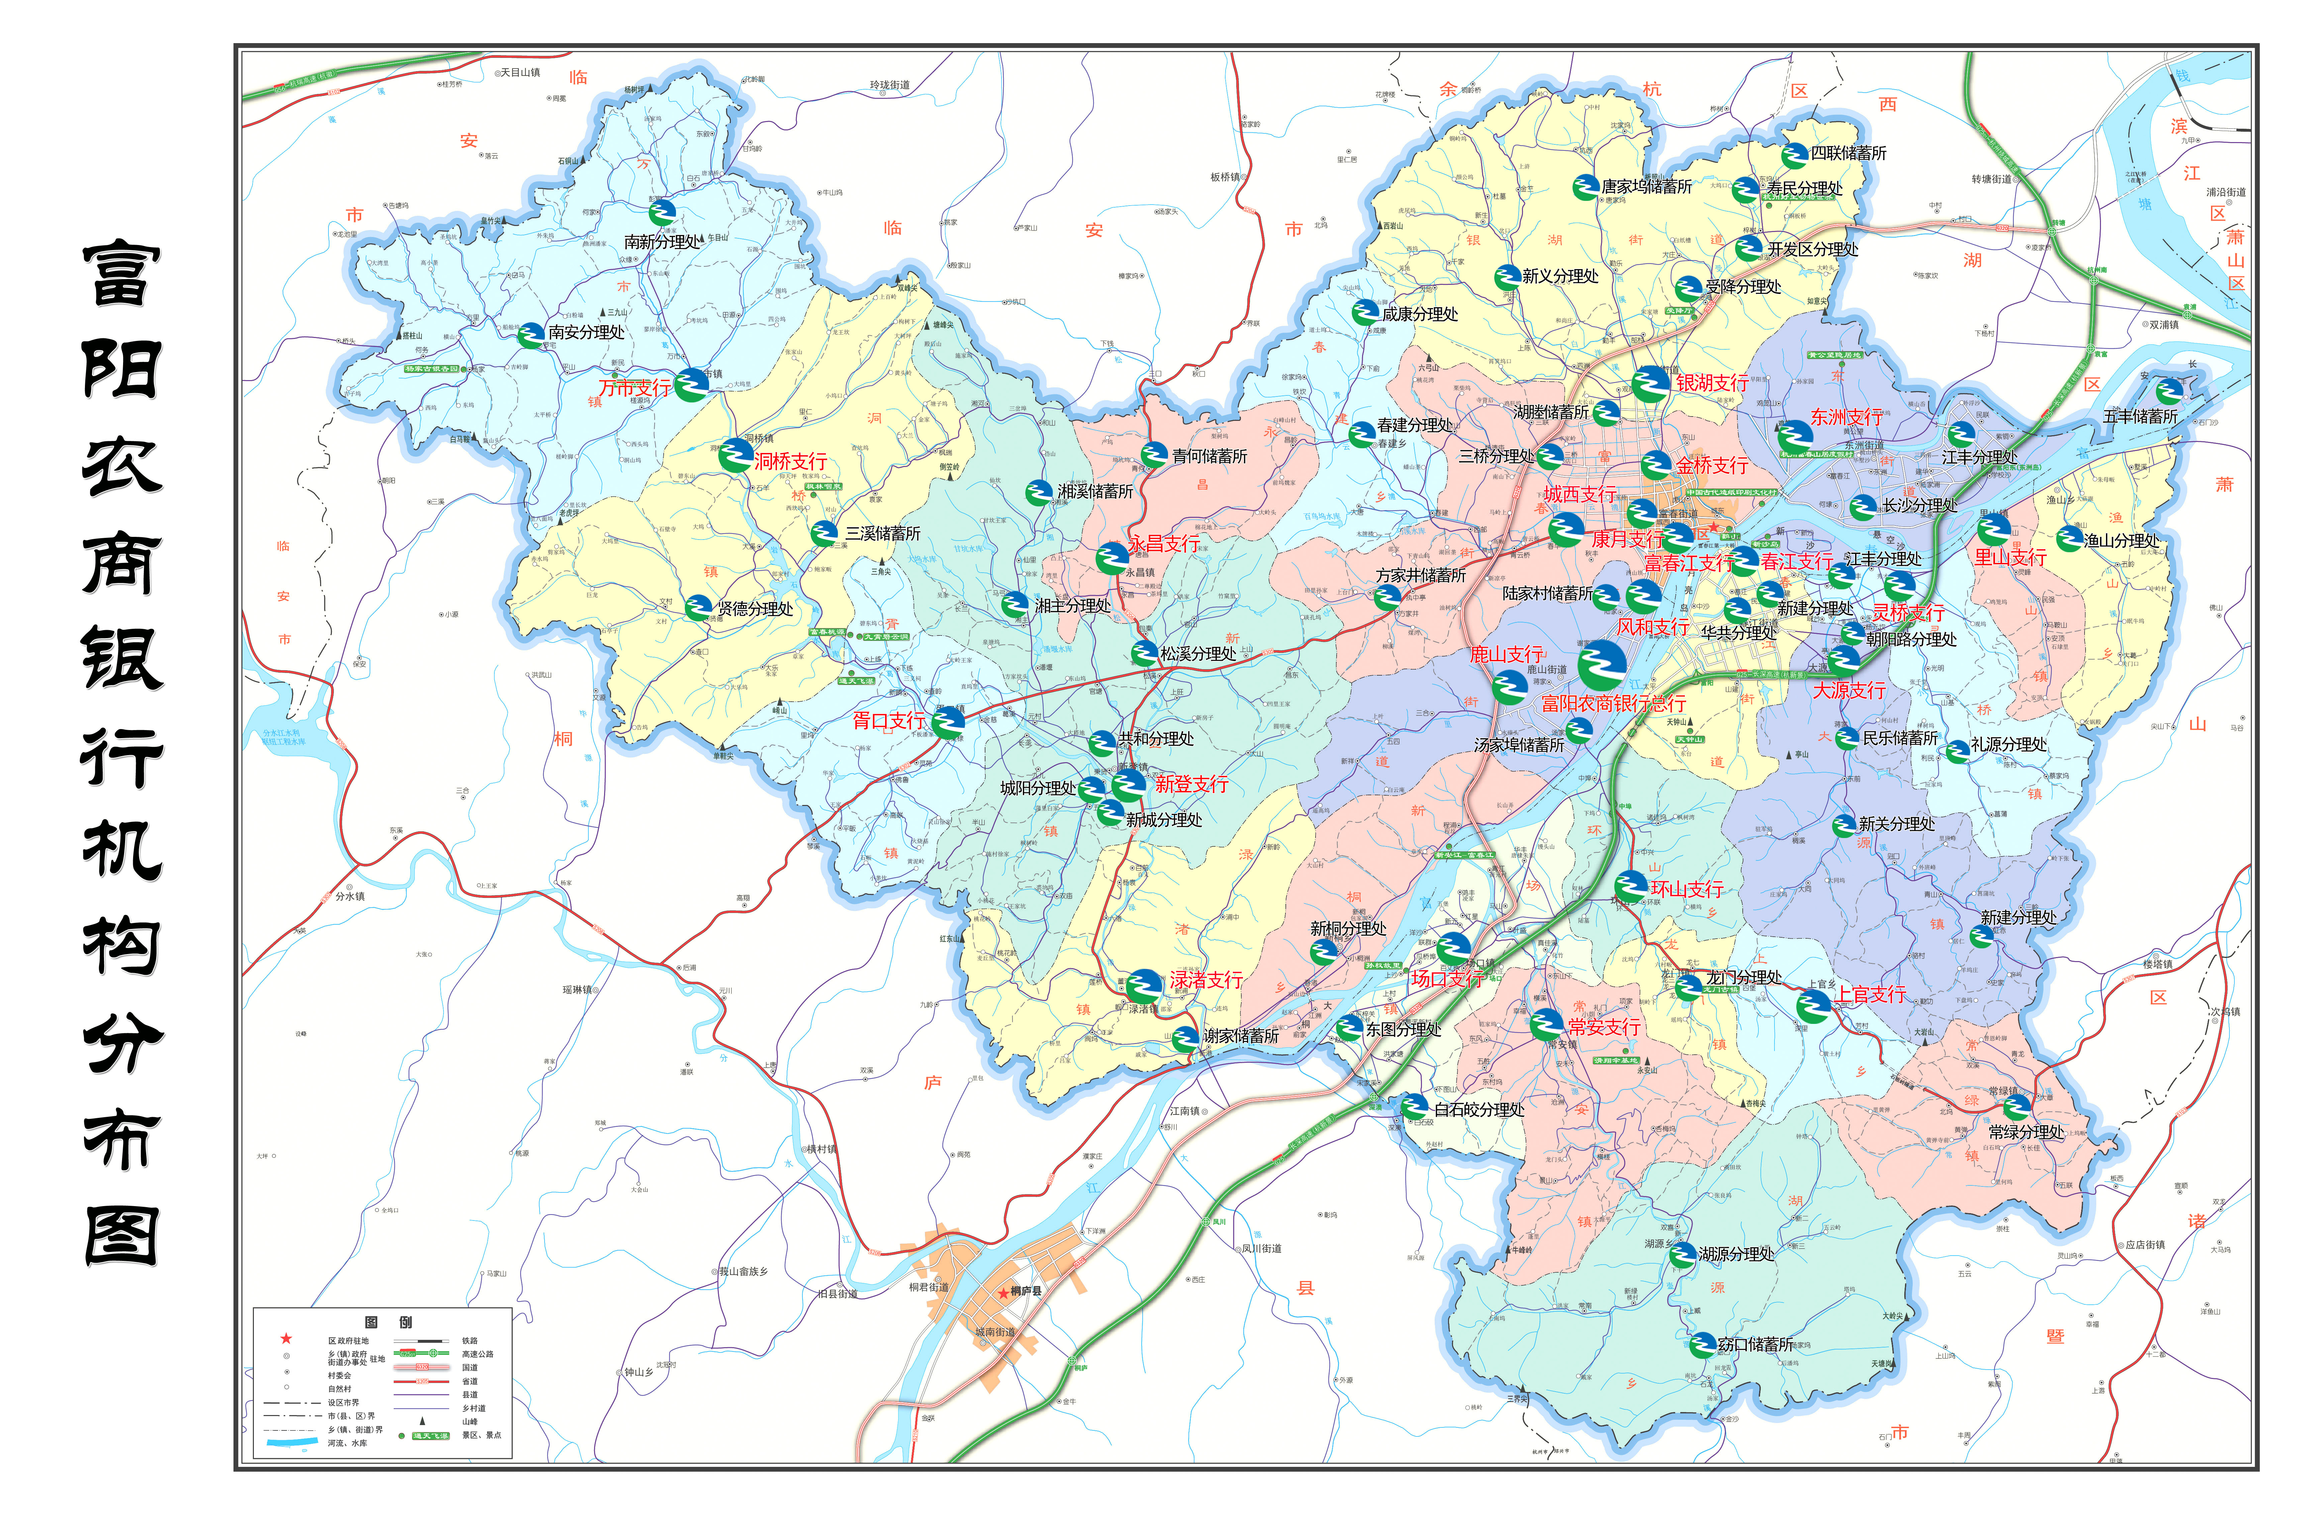

全行共有营业网点79家，其中营业部1家、支行18家、二级支行4家、分理处46家、储蓄所10家，机构网点环绕全区、遍布城乡。

富阳农商银行机构网点分布表
序号 | 机构名称 | 机构详细地址 | 电话
1 | 富阳农商银行营业部 | 富阳区鹿山街道依江路501号 | 63334630
2 | 富阳农商银行金桥支行 | 富阳区富春街道恩波大道527号 | 63322965
3 | 富阳农商银行金桥支行虎山分理处 | 富阳区富春街道安居路7号 | 63373520
4 | 富阳农商银行金桥支行城东综合市场分理处 | 富阳区富春街道恩波大道718号 | 63373746
5 | 富阳农商银行金桥支行育才路分理处 | 富阳区富春街道春秋北路271号玉长城广场 | 61705079
6 | 富阳农商银行金桥支行春秋北路分理处 | 富阳区富春街道春秋北路218幢1-3号 | 63312604
7 | 富阳农商银行富春江支行 | 富阳区富春街道江滨西大道45号 | 63343274
8 | 富阳农商银行富春江支行富春分理处 | 富阳区富春街道龙浦街204号 | 63122166
9 | 富阳农商银行富春江支行花坞路分理处 | 富阳区富春街道花坞路70-72号 | 63324522
10 | 富阳农商银行富春江支行桂花路分理处 | 富阳区富春街道桂花路63号 | 63323602
11 | 富阳农商银行康月支行 | 富阳区富春街道桂花西路187号 | 61791236
12 | 富阳农商银行康月支行春晖分理处 | 富阳区富春街道春秋南路2—18号 | 63321944
13 | 富阳农商银行康月支行农民城分理处 | 富阳区富春街道横凉亭路28号1号楼1-3号 | 63315079
14 | 富阳农商银行康月支行金桥北路分理处 | 富阳区富春街道苋浦西路438号 | 63368443
15 | 富阳农商银行康月支行秋月分理处 | 富阳区富春街道苋浦西路176号 | 63106651
16 | 富阳农商银行风和支行 | 富阳区鹿山街道依江路126号 | 63166206
17 | 富阳农商银行风和支行文教路分理处 | 富阳区富春街道文教路206号 | 63331012
18 | 富阳农商银行春江支行 | 富阳区春江街道大桥南路61号 | 63583929
19 | 富阳农商银行春江支行新建分理处 | 富阳区春江街道民主村 | 63583154
20 | 富阳农商银行春江支行华共分理处 | 富阳区春江街道临江村 | 63582316
21 | 富阳农商银行东洲支行 | 富阳区东洲街道鸡笼山村 | 63461332
22 | 富阳农商银行东洲支行江丰分理处 | 富阳区富春街道东洲街道民联村 | 64367051
23 | 富阳农商银行东洲支行长沙分理处 | 富阳区东洲街道木桥头村 | 63466276
24 | 富阳农商银行城西支行 | 富阳区富春街道横凉亭路301号 | 63128295
25 | 富阳农商银行城西支行方家井储蓄所 | 富阳区富春街道方家井村 | 63479194
26 | 富阳农商银行城西支行三桥分理处 | 富阳区富春街道公园西路1171号 | 63471207
27 | 富阳农商银行城西支行湖塍储蓄所 | 富阳区富春街道三桥湖塍村 | 63371997
28 | 富阳农商银行城西支行咸康分理处 | 富阳区春建乡咸康村 | 63493119
29 | 富阳农商银行城西支行春建分理处 | 富阳区春建乡春建村巧溪头 | 63491130
30 | 富阳农商银行鹿山支行 | 富阳区鹿山街道蒋家村 | 63168138
31 | 富阳农商银行鹿山支行新桐分理处 | 富阳区新桐乡新桐村包家淇 | 63481333
32 | 富阳农商银行鹿山支行汤家埠储蓄所 | 富阳区鹿山街道汤家埠村 | 63489167
33 | 富阳农商银行鹿山支行陆家村储蓄所 | 富阳区鹿山街道陆家村 | 63480157
34 | 富阳农商银行银湖支行 | 富阳区银湖街道高桥东路3号 | 63431037
35 | 富阳农商银行银湖支行受降分理处 | 富阳区银湖街道上宋街11号 | 63415770
36 | 富阳农商银行银湖支行新义分理处 | 富阳区银湖街道洪庄村 | 63421866
37 | 富阳农商银行银湖支行唐家坞储蓄所 | 富阳区银湖街道唐家坞村 | 63438251
38 | 富阳农商银行银湖支行开发区分理处 | 富阳区银湖街道富闲路9号银湖创新中心8号 | 87190896
39 | 富阳农商银行银湖支行寿民分理处 | 富阳区银湖街道受降村红波路41号 | 63411329
40 | 富阳农商银行银湖支行四联储蓄所 | 富阳区银湖街道银湖村四联 | 63411673
41 | 富阳农商银行新登支行 | 富阳区新登镇新兴东路22号 | 63252482
42 | 富阳农商银行新登支行新城路分理处 | 富阳区新登镇登城北路32号 | 63526760
43 | 富阳农商银行新登支行湘主分理处 | 富阳区新登镇湘主村湘主 | 63245262
44 | 富阳农商银行新登支行共和分理处 | 富阳区新登镇东门路2号 | 23251335
45 | 富阳农商银行新登支行湘溪分理处 | 富阳区新登镇湘溪村崔家 | 63247353
46 | 富阳农商银行新登支行城阳分理处 | 富阳区新登镇新兴路160号 | 23251330
47 | 富阳农商银行永昌支行 | 富阳区永昌镇永昌村永桥10号 | 63201029
48 | 富阳农商银行永昌支行青何分理处 | 富阳区永昌镇青何村上殿边 | 63203115
49 | 富阳农商银行永昌支行松溪分理处 | 富阳区新登镇松溪村松溪街75号 | 63206086
50 | 富阳农商银行大源支行 | 富阳区大源镇亭山西路10号 | 63598095
51 | 富阳农商银行大源支行朝阳路分理处 | 富阳区大源镇朝阳路105号 | 63553998
52 | 富阳农商银行大源支行民乐储蓄所 | 富阳区大源镇蒋家村 | 63593092
53 | 富阳农商银行大源支行新关分理处 | 富阳区大源镇新关村 | 63543113
54 | 富阳农商银行大源支行新建分理处 | 富阳区大源镇虹赤村 | 63544316
55 | 富阳农商银行灵桥支行 | 富阳区灵桥镇灵桥村赵家墩路97号 | 63551014
56 | 富阳农商银行灵桥支行礼源分理处 | 富阳区灵桥镇新华村 | 63556608
57 | 富阳农商银行灵桥支行江丰分理处 | 富阳区灵桥镇江丰村
58 | 富阳农商银行场口支行 | 富阳区场口镇阳光家园1号 | 63571048
59 | 富阳农商银行场口支行东图分理处 | 富阳区场口镇东梓村 | 63517214
60 | 富阳农商银行场口支行白石皎分理处 | 富阳区场口镇白石皎村 | 63519456
61 | 富阳农商银行常安支行 | 富阳区常安镇大田村 | 63566216
62 | 富阳农商银行常安支行湖源分理处 | 富阳区湖源乡新一村新区 | 63513004
63 | 富阳农商银行常安支行窈口储蓄所 | 富阳区湖源乡窈口村 | 63511042
64 | 富阳农商银行环山支行 | 富阳区环山乡环二村 | 63561450
65 | 富阳农商银行环山支行龙门分理处 | 富阳区龙门镇龙门七村 | 63506152
66 | 富阳农商银行万市支行 | 富阳区万市镇西门北路6号 | 63261048
67 | 富阳农商银行万市支行南新分理处 | 富阳区万市镇彭家村110号 | 63221379
68 | 富阳农商银行万市支行南安分理处 | 富阳区万市镇罗宅村罗宅桥139号 | 63226397
69 | 富阳农商银行洞桥支行 | 富阳区洞桥镇洞桥村洞桥头92号 | 63273234
70 | 富阳农商银行洞桥支行三溪储蓄所 | 富阳区洞桥镇三溪村枫林小山上10号 | 63271036
71 | 富阳农商银行洞桥支行贤德分理处 | 富阳区洞桥镇贤德村叶家62号 | 63276080
72 | 富阳农商银行胥口支行（二级支行） | 富阳区胥口镇胥口村 | 63281015
73 | 富阳农商银行渌渚支行（二级支行） | 富阳区渌渚镇岘口村 | 63291042
74 | 富阳农商银行新登支行谢家分理处 | 富阳区渌渚镇山亚村 | 63298052
75 | 富阳农商银行里山支行（二级支行） | 富阳区里山镇里山村 | 63531133
76 | 富阳农商银行里山支行渔山分理处 | 富阳区渔山乡渔山村 | 63521819
77 | 富阳农商银行灵桥支行五丰储蓄所 | 富阳区东洲街道五丰村 | 63526070
78 | 富阳农商银行上官支行（二级支行） | 富阳区上官乡剡溪村 | 63501609
79 | 富阳农商银行上官支行常绿分理处 | 富阳区常绿镇大章村村村南 | 63546532

主要经营业绩

2018年以来，富阳农商银行在省联社、杭州办事处的正确领导下，确立“一线两转三改四提升”发展战略，坚定不移打好转型聚焦、管理聚力、文化聚心系列组合拳，积极投身乡村振兴和零售银行转型建设，各项业务实现稳健发展。
至年末，各项存款余额352.83亿元，年新增39.99亿元，增幅12.78%，完成年度稳健目标的166.62%、标杆目标的153.8%，是历史上当年新增额最多的一年。其中储蓄存款余额207.79亿元，年新增24.52亿元；单位存款余额145.03亿元，年新增15.46亿元。存款日均余额331.99亿元，年新增17.5亿元，增幅5.56%。存款市场份额32.16%，比年初上升0.48个百分点。各项贷款余额254.64亿元，年新增26.05亿元，增幅11.39%，完成年度稳健目标的162.79%、标杆目标的144.7%。贷款市场份额19.85%。四级不良贷款1.26亿元，较年初减少679万元，不良率0.5%，比年初下降0.09个百分点；五级不良贷款4.1亿元，比年初减少3328万元，不良率1.61%，比年初下降0.33个百分点。财务总收入24.43亿元，同比增加3.34亿元，增幅15.83%。财务总支出19.6亿元，同比增加2.8亿元，增幅16.67%。实现考核利润8.93亿元，同比增加2.79亿元。上缴税收2.73亿元。

2010—2018年主要经营指标情况（亿元）
年份  项目 | 2010 | 2011 | 2012 | 2013 | 2014 | 2015 | 2016 | 2017 | 2018
总资产 | 164 | 196 | 226 | 251 | 287 | 311 | 349 | 401 | 445
存款余额 | 143.96 | 166.09 | 189.29 | 217.91 | 240.71 | 263.32 | 300.58 | 312.84 | 352.83
贷款余额 | 105.55 | 123.84 | 142.75 | 162.29 | 178.76 | 192.96 | 207.96 | 228.59 | 254.64
总收入 | 8.13 | 11.26 | 13.89 | 15.48 | 16.77 | 18.28 | 18.04 | 21.09 | 24.43
总支出 | 4.62 | 6.95 | 8.65 | 9.75 | 10.67 | 13.05 | 12.57 | 16.03 | 19.6
投资收益 | 0.34 | 0.62 | 0.86 | 0.94 | 1.02 | 2.27 | 2.57 | 4.5 | 5.92

2010-2018年向国家上缴税收情况（亿元）
年份 | 2010 | 2011 | 2012 | 2013 | 2014 | 2015 | 2016 | 2017 | 2018
金额 | 1.25 | 1.69 | 2.33 | 2.53 | 2.92 | 2.34 | 2.53 | 2.22 | 2.73
社会责任

▲以乡村振兴为契机，持续提升品牌影响力
坚持规划带动。4月份，本行出台了《富阳农商银行乡村振兴金融服务工程行动计划（2018-2020年）》，实施支持产业融合、服务生态宜居、助力消薄除弱、助推创新创业、深化诚信体系、提升服务渠道等“六大行动”，区委主要领导作出批示给予肯定，5月份，区政府转发了本行文件，形成政银合力推进乡村振兴的良好局面。
坚持载体联动。7月份，本行联系区委组织部建立了党建联盟推进乡村振兴机制，派出1名班子成员、18名支行行长、5名分理处主任到乡镇（街道）挂职。建立了党建三级联络机制，无缝对接乡村振兴各项工作。8月份，本行党委与东洲街道党工委签订《党建联盟推进乡村振兴战略合作协议》。11月份，与万市镇签订了战略合作协议。
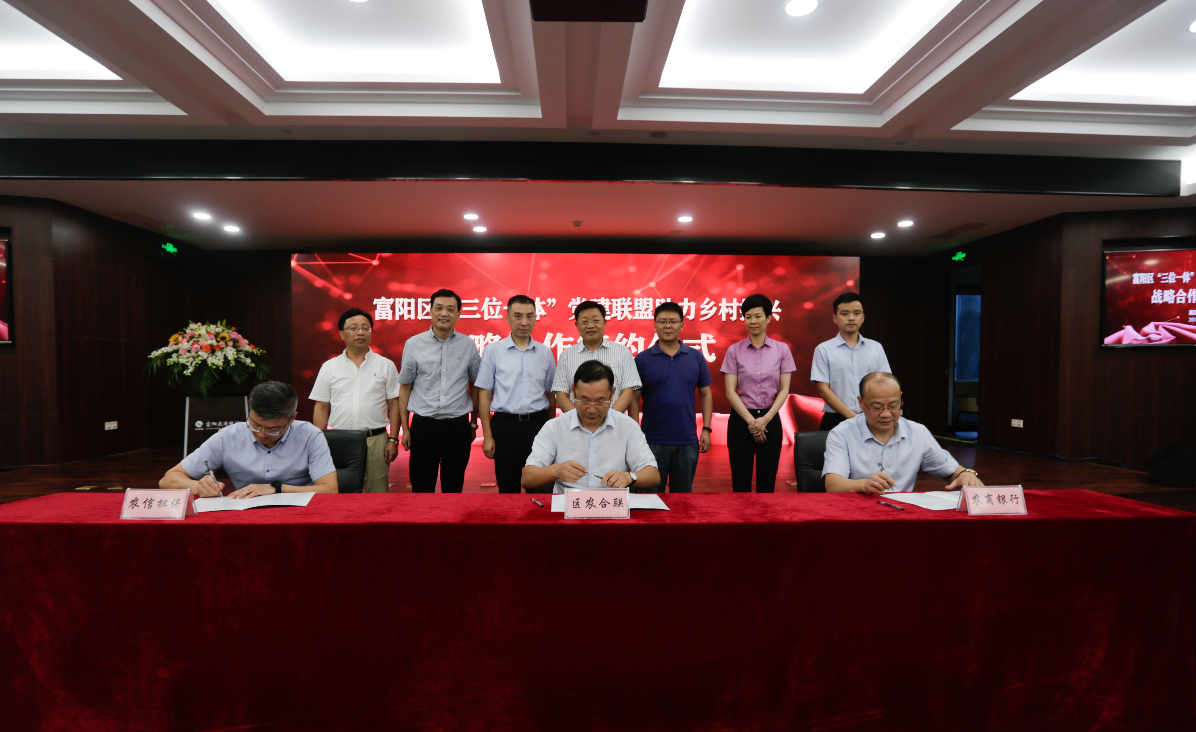
坚持合作互动。联合区农办、区财政局实施“金融强村”消薄计划，本行每年出资1090万元，连续三年为全区109个薄弱村定向“输血”，帮助薄弱村切实提高经营性收入，助推消薄速度走在全市前列。为增强薄弱村“造血”功能，在区财政设立的2亿元“乡村振兴专项资金”基础上，放大5倍提供信贷支持，专项用于集体经济相对薄弱村消薄、低收入农户的扶持以及助力一二三产融合发展。此举获得区委书记、区长双双批示肯定。与区人社局、区财政局、人行富阳支行、区金融办等联合推出《富阳区创业担保贷款实施细则》，进一步促进创业带动就业。
坚持改革促动。9月份，本行联合区农合联、农信担保公司签订“三位一体”党建联盟助力乡村振兴战略合作协议，建立“党会联动、党员走亲、党建帮扶”等机制，深入推进“三位一体”改革。推出“T+0”转贷模式，降低农合联会员的财务成本。至年末，共为57个会员提供信贷支持共1.82亿元，为12 个会员提供“T+0”转贷，金额1329万元。该做法被评为全省农业服务创新案例，并在省政府《专报国办信息》刊发。

▲以“最多跑一次”为目标，持续提升普惠渗透力
企业政银服务“一站办”。与区市场监管局合作，推出营业执照代办实时制，客户在我行网点即可完成企业注册、网上申报、证照联办、银行开户等业务咨询和代办业务。与区不动产登记中心合作，实行不动产登记银行网点办理。
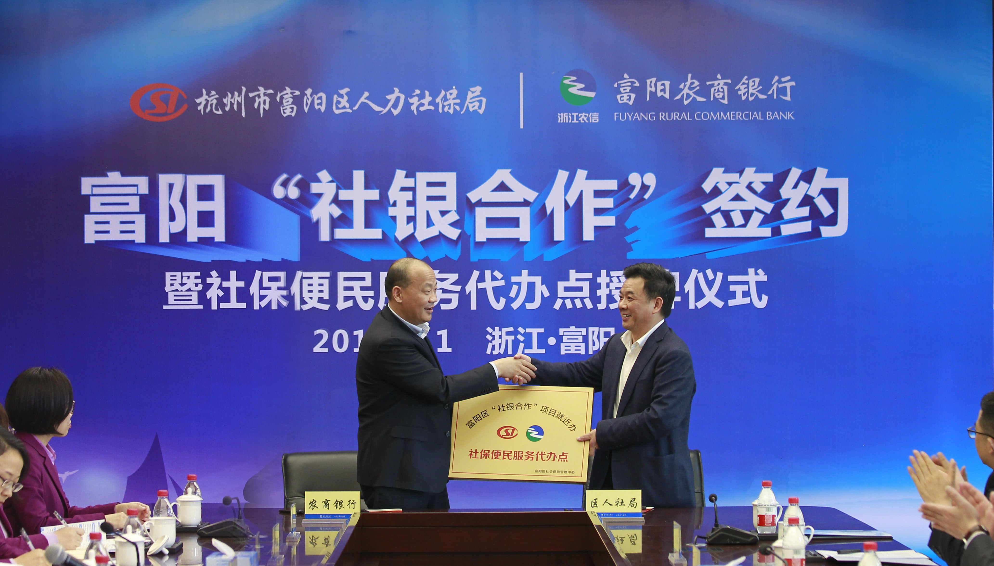
个人民生服务“就近办”。与富阳公积金中心签订合作协议，正式承办公积金委托贷款。与区人社局签订“社银合作”协议，推出“社银合作”2.0版，指定本行79个网点为社保便民服务代点，代理15项社保业务。
基础金融服务“线上办”。首发“浙里贷”线上贷款产品，目前已发放1324户、金额6822万元。利用丰收互联用户及技术优势，在全区100所学校开展了学杂费线上缴纳工作（其中公立学校缴费覆盖率达93%），7.5万人通过丰收互联缴纳学费。在丰收互联上实现公安、城管、卫计等财政非税类缴费功能。

▲以比学赶超为载体，持续提升转型推动力
主动减量，积极助推产业升级。响应“绿水青山”工程，严格控制“两高一剩”行业信贷授信，针对江南区块造纸行业整体拆迁的实际，全面落实“腾笼换鸟”政策，制定年度压降计划。至年末，造纸行业贷款87户、贷款余额22.93亿元，比年初下降7户，余额减少7.43亿元。单一行业贷款集中度9.01%，比年初下降4.29个百分点。
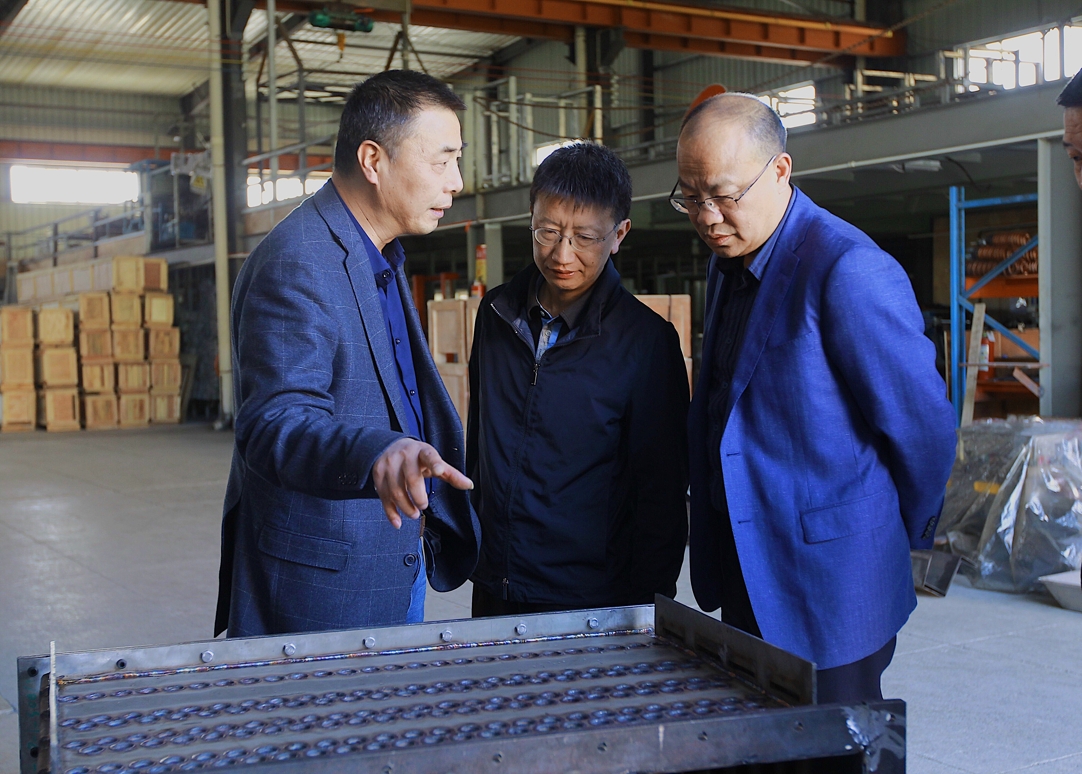
调整存量，严格控制大额贷款。坚持“向实、向小、向内”发展方向，对新准入客户严格按“十不准”要求执行，从严控制信贷客户准入。对全行贷款余额3000万元以上（含）的企业用信情况，建立台账按月监测。对存量大额贷款授信未用的，一律按实际用信额度控制。对大额存量保证贷款的金额，按“只降不升”原则执行。至年末，全行大额贷款71户，余额46.36亿元，占全部贷款的18.2%，比年初下降2.24个百分点。
引导增量，大力拓展零售业务。将劳动竞赛作为推进零售业务转型发展的重要抓手，组织开展了以“奋进新征程，扬帆再远行”和“扬红船精神，促转型发展”为主题的劳动竞赛，着重考核新增日均存款、新增日均贷款、新增普惠签约户数等指标。至年末，个人及500万元（含）以下小微贷款余额144.79亿元，新增23.04亿元，占全部新增贷款的88.45%，余额占比56.86%，比年初上升3.6个百分点。其中个人贷款余额占比44.46%，比年初上升4.95个百分点。个人普惠签约率46.66%，比年初上升10.9个百分点。

▲以提质增效为导向，持续提升管理内生力
提升总部管理效能。打造部室“1234工程”，根据“打造一个亮点、抓住两个重点、破解三个难点、实现四个提升点”的要求，总行11个部室共立项110件工作，有效提升工作质量。开展了部室支行结对联系活动，通过建立定期走访、营销联动、问题帮办、活动联谊、薪酬挂钩等“五项机制”，形成上下合力促发展的良好局面。突出问题导向，广泛征求支行意见，制订了《部室负面清单》，从流程审批、信用卡管理、数据统计等11个方面，列出了60项负面清单，实现从“布置任务给支行”到“留下作业给自己”的改变。开展了“最少减一项”活动，通过减少审批事项、缩短办理时间、废除过时制度等，减少和优化工作共17项，进一步减轻基层支行工作负担。修订了限时办结制度，部室对市场响应能力明显改善。
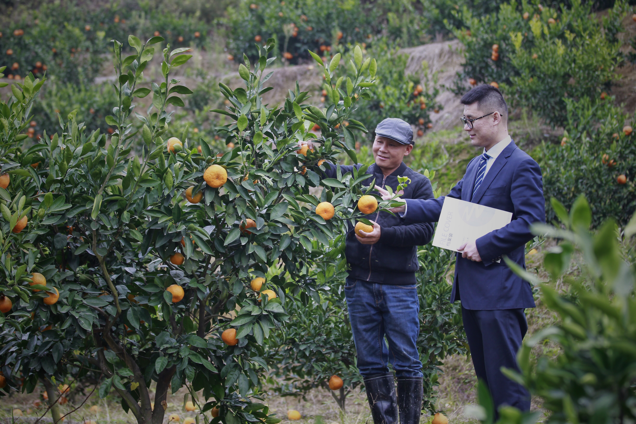
提升网点综合营销能力。今年初，对网点功能进行重新定位，实施专业化管理，营业部突出大客户服务特色品牌，兼营大客户延伸的产业链、供应链金融服务。城区分理处实行扁平化管理，主要经营500万元（本行为唯一融资行）以下零售业务，个人贷款余额占比不低于70%，否则不得新增对公贷款，专业化经营个人及小微零售业务。11家城区扁平化分理处存款平均增幅达到30.64%；贷款平均增幅达到76.36%，远远超过全行平均水平。组织开展了“我的网格我做主”活动，不定时、不定点抽查支行营销人员对业务的熟知度、对网格的了解度及网格内客户对我行的知晓度，对成绩排名末几位的客户经理调离信贷岗位，有效增强主动营销意识。
提升多元化盈利能力。坚持安全性、流动性、效益性原则，稳妥开展资金营运业务，至年末，资金营运总收入（不包含转贴现业务）6.33亿元，同比增加1.49亿元，增幅30.82%。资金营运利润（剔除资金业务负债）4.7亿元，同比增加1.24万元，增幅35.95%。资金营运收益率（年化）5.54%，较去年提升108个BP，增幅24.37%。

▲以稳健经营为根本，持续提升风险防控力
实施标签化管理。对风险客户按照风险潜在、风险覆盖、风险较大三类进行标签全覆盖，每季摸排，全面掌握风险变动和风险底数。新增贷款重视企业第一还款来源，同时提高抵押贷款比重，防范新增新增贷款风险。至年末，企业贷款抵押率达到47.51%，比年初上升7.96个百分点。
加快不良处置化解。组建专业队伍加大不良清收力度，针对本金或利息逾期超过90天以上的客户，及时通过司法催收，提高诉讼实效。加强与法院的日常联络，向法院派驻员工，全面跟踪诉讼进程，提高诉讼办结率。全年共起诉不良贷款180笔，涉及标的5.63亿元，收回案款3.67亿元。加快呆账认定并核销，年度共核销贷款243笔、金额6.65亿元。
强化贷款责任管理。开发了贷款责任比及保证金计算系统，通过明确贷款管理责任人，鉴定贷款责任类型，落实贷款管理和收回责任。对出现潜在风险、形成不良或造成损失的贷款，追究相关责任，有效强化风险责任意识。组织开展信贷资产风险分类、呆账核销等各类审计项目67个，同比增加31个。
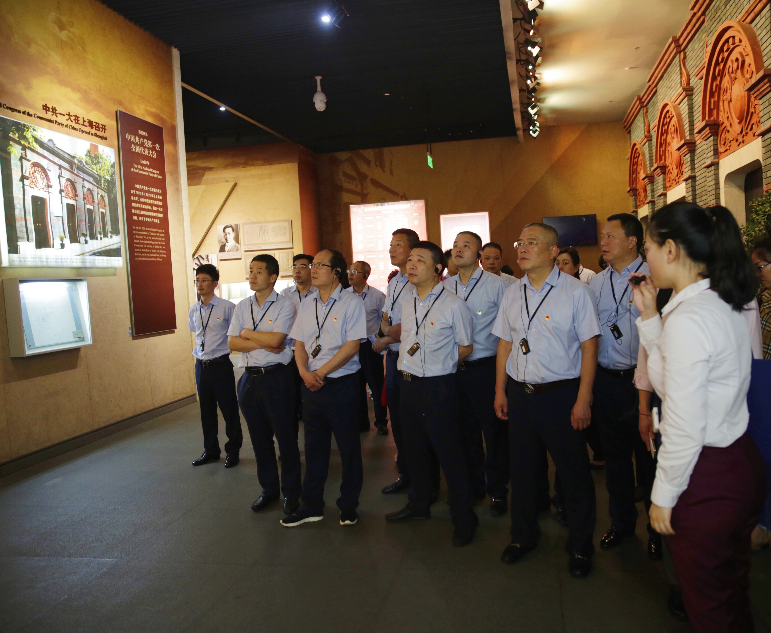
▲以党建引领为核心，持续提升团队凝聚力
强化基层党建工作。根据省联社党建工作要求，完成了党员档案信息梳理、党组织关系系统信息平移、党支部换届选举、党建上墙等工作。开展了“大学习、大调研、大抓落实”活动，通过书记上党课、党员固定活动日等，深化“两学一做”学习教育。开展了《厉害了，我的国》集中观影，组织中层干部到嘉兴南湖开展“重走一大路，接轨互联网”教育活动。加强基层调研，行党委班子成员分头到联系支行蹲点调研，向基层支行征求意见建议67条，逐一落实到部室整改。启动“清廉农商”建设，通过制订活动方案、开展廉洁党课、落实“三重一大”决策治理、出台“双轨三线”管理办法等途径，构建了以文化引导为主的教育体系、以制度建设为核心的防范体系、以关键环节监督为重点的管理体系。
加强人才队伍建设。针对干部相对老龄化，营销人员不足的问题，开展了中层干部和城区扁平化分理处主任竞聘上岗，组织了客户经理和机关员工岗位双聘，中层干部平均年龄从42.6岁降到40.8岁，35岁以下中层干部占比从19.1%提升至28.6%，机关人员从113名减少到99名，营销人员占比从18.8%提升至22.86%，全行岗位配置更趋合理。以“主题沙龙”“共享讲堂”“微课堂”和“BOSS大讲堂”等形式，搭建起多样化的员工成长平台。出台员工积分管理办法，建立员工积分库，把正向积分作为年度考核评优、干部提拔、岗位竞聘的主要依据之一，进一步激发干事创业热情。
丰富主流文化内涵。持续打造“和”文化品牌，围绕文化助力乡村振兴，在灵桥镇组织开展了“老家印象”摄影活动，受到广大拆迁百姓的好评。拍摄制作了微电影《“消薄贷”打通农村致富路》。首次开通微信直播间，单次活动最高点击量突破3万人次。举办了“和·发展”青年辩论赛、毅行活动、职工篮球赛、趣味运动会，开设了太极、书法、游泳等兴趣班，组织员工疗休养，进一步增强团队凝聚力和战斗力。参加区金融系统青年职工业务技能比武获大满贯，参加区全民健身拔河比赛夺得机关组第一名，参加区第九套广播体操比赛荣获一等奖。

社会评价

★本行被中国红十字总会授予中国红十字奉献奖章；
★本行被省农信联社授予“2018年度普惠金融标兵单位”荣誉称号；
★本行被省农业厅、省供销社、省农信联社、浙江日报社评为2018年全省农业服务创新优秀案例；
★本行荣获浙江省内部审计优秀项目；
★本行荣获2018年富阳区金融系统青年职工技能比武团体第一名；
★本行荣获浙江农信表彰审计项目；
★本行荣获浙江农信优秀债券承销参与奖；
★本行荣获杭州市内部审计优秀项目；
★本行荣获杭州办事处会计基础工作二级单位（县级行社）；
★本行荣获杭州农信系统“2018年度金融统计一等奖”；
★本行荣获杭州农信系统“2018年度审计优胜奖”；
★本行被人行富阳支行评为“2018年度金融志愿服务先进单位”；
★本行内审部被富阳内审协会评为浙江省内部审计先进集体；
★本行风和支行被共青团浙江省委评为省级“青年文明号”
★本行东洲支行被杭州办事处评为会计基础工作一级单位（支行社）；
★本行鹿山支行被浙江省联社评为2018年度浙江农信品牌文化示范单位；
★本行营业部被浙江省联社评为2018年度浙江农信文明规范服务示范单位；
★本行城西支行被杭州办事处评为2018年度杭州农信服务品牌文化示范单位；

展 望
2019年，本行将高举习近平新时代中国特色社会主义思想伟大旗帜，认真贯彻落实中央、省委农村工作会议精神，坚持党建引领发展，坚定转型拓展空间，突出高质量、开放型发展理念，持续推进“一线两转三改四提升”发展战略，深入实施金融助力乡村振兴行动，优化管理机制，活化经营机制，强化考核机制，整合资源、汇聚力量，为打造以零售业务为主导的社区普惠银行而不懈奋斗！

